REQUERIMENTO Nº 1637/2021

Súmula – Requeiro ao Poder Executivo Municipal, na pessoa do Excelentíssimo Senhor Prefeito Igor Soares Ebert, que informe a esta Casa de Leis, se há projetos para criação de um espaço alternativo para apresentações no município, como um hall para performances ou encontros culturais.

REQUEIRO à Mesa, na forma regimental vigente, que seja oficiado ao Poder Executivo Municipal, na pessoa do Excelentíssimo Senhor Prefeito Igor Soares Ebert, e informe a esta Casa de Leis se há projetos para criação de um espaço alternativo para apresentações no município, como um hall para performances ou encontros culturais.

Justificativa
Senhor Presidente; -
Senhores Vereadores; -
Senhoras Vereadoras; -

Além de se constituírem como um ponto referencial e de desruptura na cidade, os espaços alternativos para apresentação, para atuação da Escola Municipal Livre de Teatro e Circo, como performances ou mesmo encontros culturais podem demonstrar que elas carregam diversas funções que podem auxiliar nossa organização social, englobando uma gama de âmbitos de atuação educativa, trazendo o princípio de que a educação é uma atividade que prossegue depois da escola, assumindo formas diversas, sendo seu conteúdo funcional, ajustado a determinado ambiente, demonstrando que é um processo educativo flexível.
Caso haja informações ou estudos para implantação deste projeto, peço a gentileza do envio de resposta a esta Casa de Leis. Por isso contamos com o apoio dos nobres pares para aprovação do projeto em questão.

Sala das Sessões Bemvindo Moreira Nery, 05 de novembro de 2021.
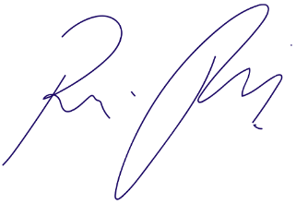

Vereador Rafael Alan de Moraes Romeiro
Professor Rafael
Presidente
PODEMOS

